BÁO CÁO KHẮC PHỤC LỖI NOTEPAD++ KHÔNG MỞ ĐƯỢC FILE PYTHON LỚN
1. Mô tả lỗi
- Hiện tượng: Khi mở file Python (.py) hoặc file dữ liệu văn bản có dung lượng lớn (từ vài MB đến hàng trăm MB) bằng Notepad++, phần mềm bị đơ (Freeze), treo hệ thống, báo lỗi "File is too big to be opened by Notepad++" hoặc tự động thoát (Crash).
- Nguyên nhân: Notepad++ là trình biên tập mã nguồn lightweight, mặc định sử dụng thành phần Scintilla. Khi load file lớn, việc phân tích cú pháp (Syntax Highlighting) và tạo chỉ mục dòng gây quá tải bộ nhớ RAM được cấp phát cho ứng dụng (đặc biệt là bản Notepad++ 32-bit).
2. Giải pháp
- Tăng bộ nhớ RAM ảo (Paging File) trên Windows để giảm tải crash bộ nhớ.
- Các bước thực hiện:
1.Mở Performance Options:Bước 1.
Nhấn tổ hợp phím Windows + R, gõ sysdm.cpl rồi nhấn Enter. Chuyển sang tab Advanced, tại mục Performance chọn Settings.
2.Vào phần Virtual Memory:Bước 2.
Trong cửa sổ mới, chuyển sang tab Advanced và bấm vào nút Change... tại mục Virtual memory.
3.Tùy chỉnh dung lượng Cache:Bước 3.
Bỏ tích ở dòng Automatically manage paging file size for all drives. Chọn ổ đĩa (thường là ổ C:), tích chọn Custom size và nhập dung lượng mong muốn (tính bằng MB).
- Initial size: Nhập bằng dung lượng RAM hiện tại (Ví dụ: 8GB RAM = 8192 MB).
- Maximum size: Nhập gấp 1.5 đến 2 lần RAM (Ví dụ: 8GB RAM = 12288 MB hoặc 16384 MB).
4.Lưu cài đặt:Bước 4.
Bấm Set > OK và khởi động lại máy tính để thay đổi có hiệu lực.
Cách xác nhận thành công: Sau khi khởi động lại, bấm chuột phải vào thanh Taskbar > Task Manager > tab Performance > mục Memory. Bạn sẽ thấy tổng dung lượng Committed tăng lên.

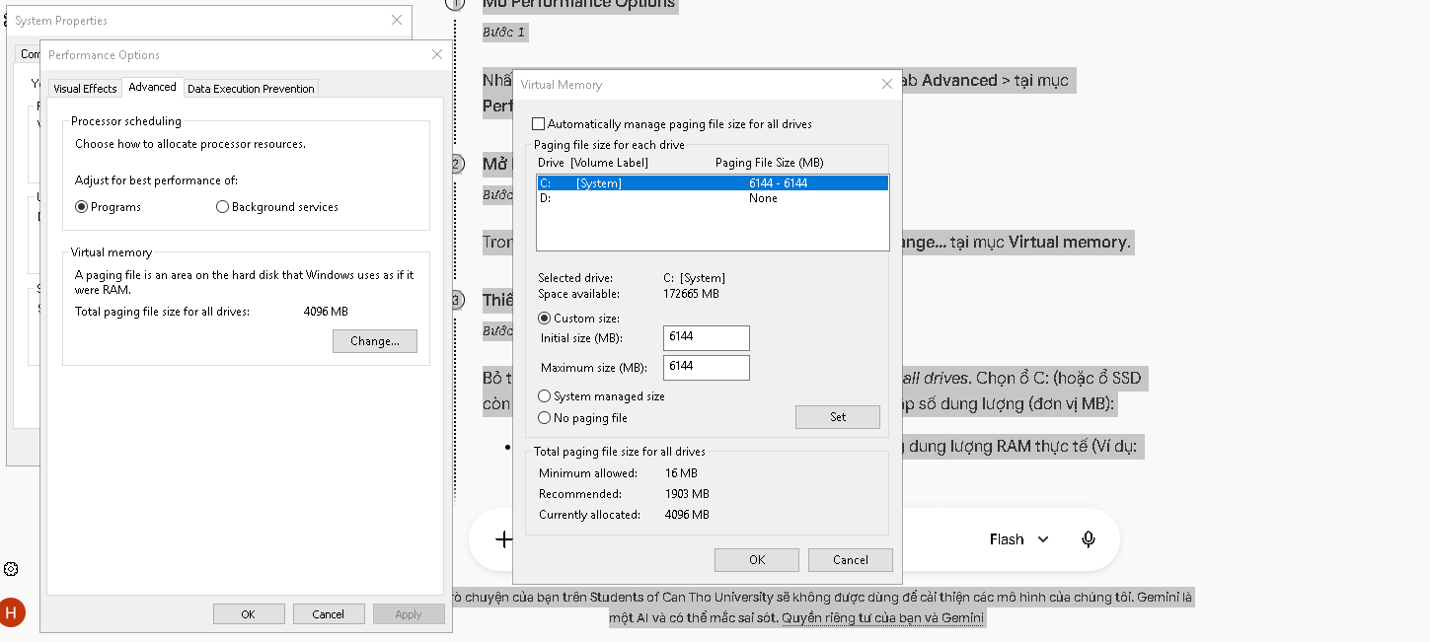

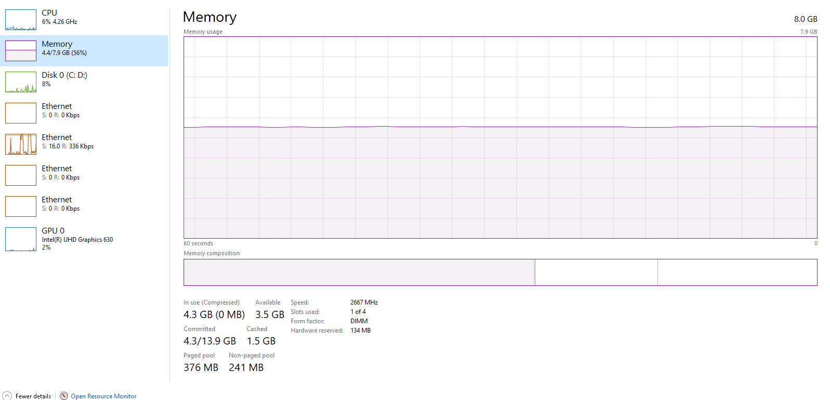

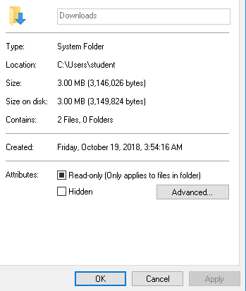

3.Kết quả
